**АЛГОРИТМ**  
❗Важно! Для тестирования вам понадобится ноутбук или стационарный компьютер. Оно не рассчитано для работы с мобильным телефоном или планшетом. Все тесты заполняются онлайн.

1 шаг: Зайдите на сайт [**softskills.rsv.ru**](http://softskills.rsv.ru/) и нажмите на кнопку **«Пройти тестирование»**. Пожалуйста, в точности следуйте инструкции, не пропуская ни одного шага.

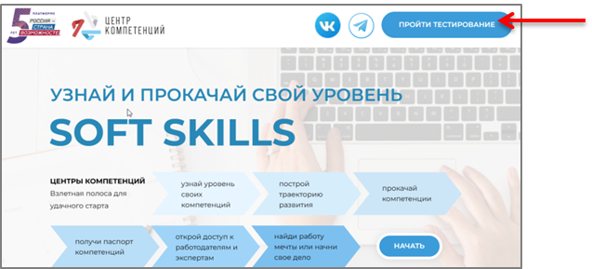

2 шаг: Сразу нажмите кнопку **«Зарегистрироваться»**, НЕ вводя адреса электронной почты и пароля. Пропустите пункт «Я не робот».

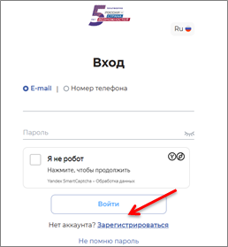

3 шаг: Заполните все пункты на странице **«Регистрация».**

Укажите в соответствующих строках фамилию, имя и отчество так, как у вас написано в паспорте, с учётом букв «ё» и «й». Фамилия, имя, отчество начинаются с заглавной буквы и вводятся на русском языке. Недопустимо использовать никнеймы, уменьшительные формы имён или каким-либо образом их сокращать. Например, ошибкой будет ввести «Иванова Аня Ивановна», «Иванова Анна Иванов». Отчество тоже является обязательным пунктом. Если вы меняли фамилию, то проходите регистрацию под той фамилией, на которую планируете получать диплом.

Укажите почту, которую обычно используете. На неё придут результаты тестирования. Не вводите номер телефона. Запомните (запишите, сфотографируйте) придуманный пароль. Пароль должен содержать прописные и строчные буквы, а также хотя бы одну цифру. E-mail и пароль нужны для дальнейшего входа в ваш личный кабинет на сайте «Россия – страна возможностей». В качестве города проживания всем следует выбрать – **Россия, г Оренбург**. Иногородние студенты также указывают г. Оренбург

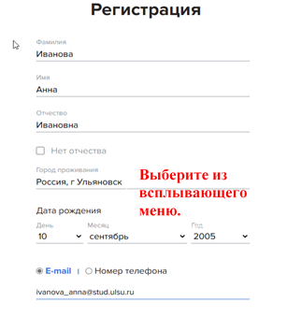

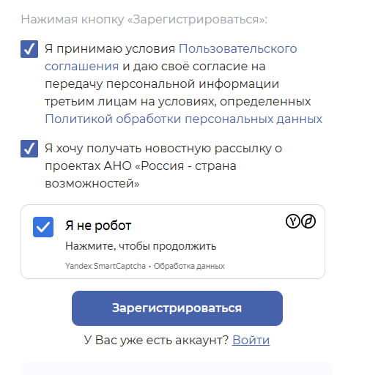

4 шаг: На почту придёт **код** **подтверждения**. Рекомендуем заранее открыть почту, так как время действия кода быстро истекает. Код находится внутри письма. Не спутайте его с номером полученного письма. Если код устарел, то запросите повторный код. Второй код придёт через минуту, а вот третьего кода придётся ждать час. :-( Будьте внимательны.

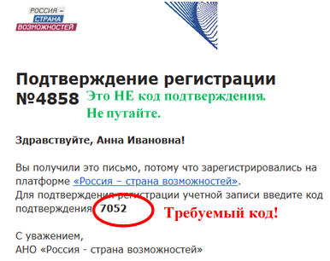

5 шаг: Нажмите кнопку **«Начать»**.

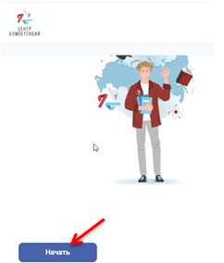

6 шаг: Ответьте на ВСЕ вопросы анкеты. Они нужны для детальной обработки психологических тестов и оформления паспорта компетенций, являющегося официальным приложением к диплому. Фамилия, имя, отчество должны совпадать с теми, которые вводились при регистрации. Проверьте, чтобы они были указаны полностью, начинались с заглавной буквы и были написаны на русском языке.

Обратите внимание, что тестирование проходят только граждане Российской Федерации.

После заполнения анкеты нажмите кнопку **«Сохранить»**. Дополнить или изменить анкетные данные всегда можно в личном кабинете.

7 шаг: Переходите к тестам. Нужно пройти все **8 тестов**: «Опросник жизнестойкости», тест «Анализ информации», «Универсальный личностный опросник», «Опросник мотиваторов и демотиваторов», «Ценностные установки лидерства», «Эмоциональный интеллект», «Пассивный словарный запас», «Опросник клиенториентированности».

Тестирование доступно только один раз в течение учебного года. Если вы приступили к тесту, то лучшее всего не отвлекаться от его заполнения. Исправить уже завершённые задания нельзя. Проходите тесты в той последовательности, в которой они размещены на сайте. Важно выполнить каждое задание, чтобы ответы были засчитаны. Некоторые тесты ограничены по времени, поэтому следите за таймером. Тесты являются авторской методикой, готовых ответов на них нет в интернете. Отвечайте так, как вам кажется правильным. После того, как сделан тест, появится страница с пометкой о том, что ответы приняты в обработку. Её можно сразу закрыть.

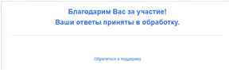

Вернитесь к странице с перечнем тестов и обновите её https://ulsu.ru/media/uploads/yulia.andre%40gmail.com/2023/09/07/image-20230907160732-1.png . Завершённые тесты помечаются зелёной галочкой. Если галочка напротив пройдённого теста не появилась, то попробуйте обновить страницу ещё раз.

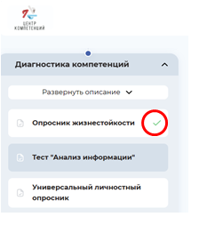

8 шаг: После заполнения всех тестов должна появиться страница с сообщением о завершении диагностики компетенций. Сделайте её скриншот или сфотографируйте.В письме полностью напишите фамилию, имя, (обязательно) отчество, курс, факультет и группу, а также приложите соответствующий скриншот или фотографию. Это нужно для контроля базы данных, на основе которой проводятся расчёты результатов тестирования.

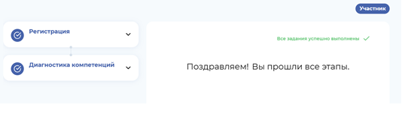

9 шаг: После заполнения **выйдите из профиля,**нажав https://ulsu.ru/media/uploads/yulia.andre%40gmail.com/2023/09/07/image-20230907162840-1.png  в правом верхнем углу. Дождитесь, пока не загрузится базовая страница сайта «Россия – страна возможностей».

По всем техническим проблемам регистрации или прохождения тестов обращайтесь в службу технической поддержки сайта softskills.rsv.ru. Ссылка на неё находится на каждой странице, в том числе внутри тестов. В обращении обязательно укажите полученный ID. Техническая поддержка работает ежедневно.

https://ulsu.ru/media/uploads/yulia.andre%40gmail.com/2023/09/07/%D1%81%D0%BB%D1%83%D0%B6%D0%B1%D0%B0%20%D0%BF%D0%BE%D0%B4%D0%B4%D0%B5%D1%80%D0%B6%D0%BA%D0%B8.png